互联网数字电视新方案

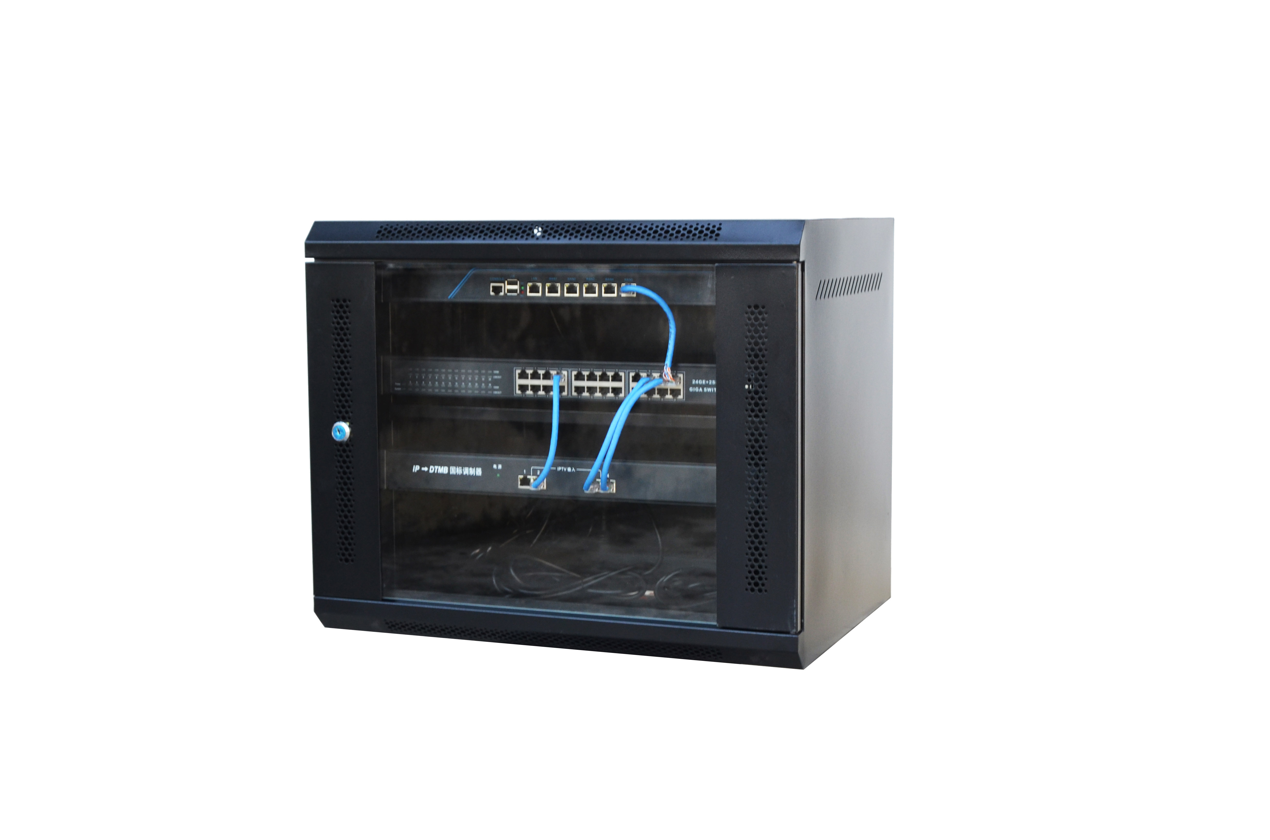

一次安装，可终生免费！

深圳市美视达天线器材有限公司

一、项目背景
根据国家广电总局要求，2015年全面停止模拟电视信号传输。使用数字电视信号进行传输。我国地面数字电视广播采用DTMB方案，并且规定了2015年新面市的液晶电视机必须自带DTMB（地面数字电视广播）接收功能。DTMB国标数字电视发展到了今天，国内大大小小的城市也有几套到几十套公益免费节目资源。从2014年开始。国内主流电视机就开始了内置DTMB机顶盒的说法。到了2014年中，2014年前生产的电视部分支持DVB-C数字接收模式，需提前确认电视在确定调制器方案。市场32寸以上的电视机都内置了DTMB数字解码模块。
目前酒店企业也开始注意到把高画质数字电视应用到商业运营系统里面，提高酒店企业的档次、知名度。而先前许多酒店采用的都是模拟系统，节目有限且常常出现雪花、网纹、图像跳动等干扰情况，给客人留下不好的印象。而网络公司提供的有线数字电视信号必须另外配置机顶盒，并收取收视费，对于酒店企业也是一笔不小的投资。

二、系统建设效益
1、省钱：基本无月租，一次性投资终身受益，不需要安装机顶盒。如48套节目只需要申请2条光纤用来上网，基本上可以免费开通2个IPTV机顶盒免月租，最多只缴纳上网年费即可共享酒店所有房间、桑拿、康体娱乐、棋牌、餐饮场所的电视观看和上网。
2、省心：统一前端管理，不用对原线路整改，降低管理成本和维护成本，杜绝机顶盒、收费卡被盗的发生。国标接收门限低，不会出现雪花、网纹等干扰。
3、收费节目共享：只要开通一套收费节目（如：欧洲足球 188元/月）所有电视都能观看。
4、自办节目营销：利用DVD、电脑实现最新影片、音乐滚动播放，插播酒店广告介绍和字幕，实现有效的营销资源应用及开发。
5、能同时输出2种信号能满足贵宾房（走网线传输IPTV模式可以输出一百多套节目）普通客房采用老的线路通过同轴线传输，无需修改完全通用模拟线路传输数字。

三、系统建设优点
1、节省大量的机顶盒购机的费用和无限期的月租费用。一次投入，终生受益。
2、后期可无限地扩展电视机数量，不增加其他费用。
3、不需要重新布线，利用原来的有线电视网络即可。
4、每台电视机都不须配机顶盒，避免两个遥控器带来的麻烦。
5、接入的信号源是数字电视信号源，收看的是真正的数字电视节目。
6、前端机房统一管理，机顶盒和收视卡等不放在房间内，防止丢失、损坏。
7、酒店自办节目宣传：可以用DVD、电脑播放最新影片，或者设备自身自办节目FTP传送文件。播放酒店宣传片等。
8、抗干扰：不会出现模拟电视系统常见的雪花、网纹、图像跳动等干扰现象。
9、不用担心有线电视台进行查处，采用互联网节目源打政策擦边球。

宾馆旅馆出租房（房间在80-150个左右）
方案一：48套标清数字电视节目国标调制传输方案（无需机顶盒）
本方案采取互联网联网节目（本方案设备先进，支持组播及单播采集）方式！以深圳为例，光猫IPTV口能支持组播和单播输出组播一个光猫最多输出8套节目，单播可输出30套节目，市面常见网关只能支持组播，单台设备以5个光猫计算最多只能40套节目，没有多余网口接编码器，和码流接收机的设备了。本设备功能强大只需要2-4个网口就能采集一百多套节目。只需要能上网的网线保证稳定100-200M专用宽带上网！只消耗下行速率，不消耗上行带宽！全国各地同源通用，安装简单！只要接上网线和射频线启动机器！值得注意的是启动时间大约在10分钟左右请耐心等待！带断电记忆恢复 ！无需操作！电视机必须自带国标数字接收功能，解码方式支持H264标准！否则就需要配机顶盒接收！
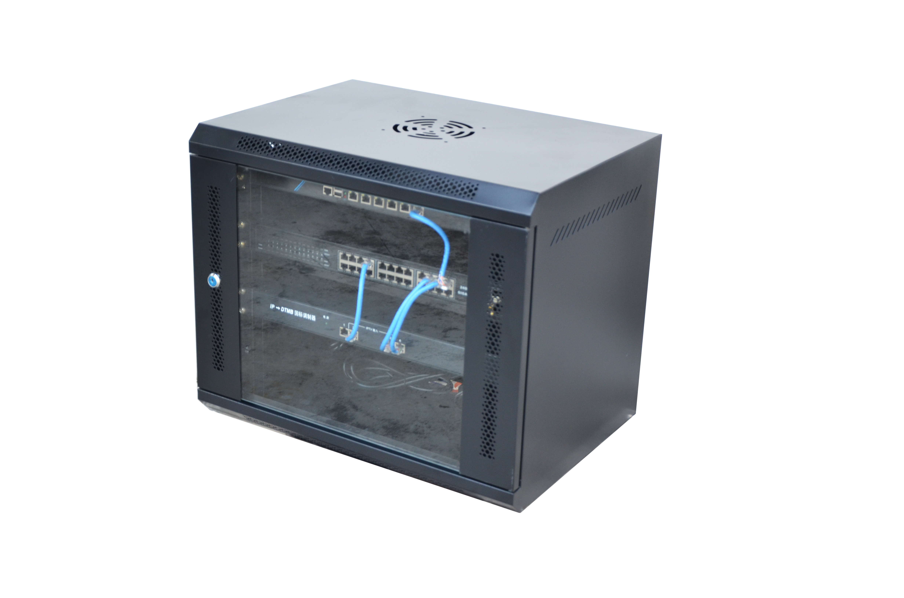
设备配置清单：（价格单位：元）
序号 | 设备名称 | 型号 | 数量 | 单价 | 备注
1 | IPTV光猫 |  | 5台 | 0 | 客户申请提供
2 | IPTV/DTMB前端主机 |  | 1台 | 15000 | 4频点输出48套节目
3 | 200M光纤申请 |  | 2-5条 | 自备
 | 总价 |  |  | 15000元 | 不含税运费
广域网
四 节目表
中央电视标清 CCTV-1 udp://224.2.2.2:2001
中央电视标清 CCTV-2 udp://224.2.2.2:2002
中央电视标清 CCTV-4 udp://224.2.2.2:2003
中央电视标清 CCTV-NEW udp://224.2.2.2:2004
中央电视标清 CCTV-10 udp://224.2.2.2:2005
中央电视标清 CCTV-11 udp://224.2.2.2:2006
中央电视标清 CCTV-12 udp://224.2.2.2:2007
中央电视标清 CCTV-新闻 udp://224.2.2.2:2008
中央电视标清 CCTV-少儿 udp://224.2.2.2:2009
中央电视标清 CCTV-音乐 udp://224.2.2.2:2010
中央电视标清 CCTV-高网 udp://224.2.2.2:2011
地方卫视标清 福建综合 udp://224.2.2.2:2012
省级卫视标清 东南卫视 udp://224.2.2.2:2013
地方卫视标清 福建公共 udp://224.2.2.2:2014
地方卫视标清 福建新闻 udp://224.2.2.2:2015
地方卫视标清 福建电视剧 udp://224.2.2.2:2016
地方卫视标清 福建都市 udp://224.2.2.2:2017
地方卫视标清 福建经济生活 udp://224.2.2.2:2018
地方卫视标清 福建体育 udp://224.2.2.2:2019
地方卫视标清 福建少儿 udp://224.2.2.2:2020
省级卫视标清 海峡卫视 udp://224.2.2.2:2021
省级卫视标清 东方卫视 udp://224.2.2.2:2022
省级卫视标清 陕西卫视 udp://224.2.2.2:2023
省级卫视标清 北京卫视 udp://224.2.2.2:2024
省级卫视标清 湖南卫视 udp://224.2.2.2:2025
省级卫视标清 浙江卫视 udp://224.2.2.2:2026
省级卫视标清 广东卫视 udp://224.2.2.2:2027
省级卫视标清 黑龙江卫视 udp://224.2.2.2:2028
省级卫视标清 安徽卫视 udp://224.2.2.2:2029
省级卫视标清 湖北卫视 udp://224.2.2.2:2030
省级卫视标清 重庆卫视 udp://224.2.2.2:2031
省级卫视标清 广西卫视 udp://224.2.2.2:2032
省级卫视标清 四川卫视 udp://224.2.2.2:2033
省级卫视标清 山东卫视 udp://224.2.2.2:2034
省级卫视标清 江苏卫视 udp://224.2.2.2:2035
省级卫视标清 天津卫视 udp://224.2.2.2:2036
省级卫视标清 贵州卫视 udp://224.2.2.2:2037
省级卫视标清 江西卫视 udp://224.2.2.2:2038
省级卫视标清 深圳卫视 udp://224.2.2.2:2039
省级卫视标清 宁夏卫视 udp://224.2.2.2:2040
省级卫视标清 河北卫视 udp://224.2.2.2:2041
省级卫视标清 辽宁卫视 udp://224.2.2.2:2042
省级卫视标清 河南卫视 udp://224.2.2.2:2043
省级卫视标清 青海卫视 udp://224.2.2.2:2044
省级卫视标清 云南卫视 udp://224.2.2.2:2045
省级卫视标清 旅游卫视 udp://224.2.2.2:2046
省级卫视标清 导视 udp://224.2.2.2:2047

